 | 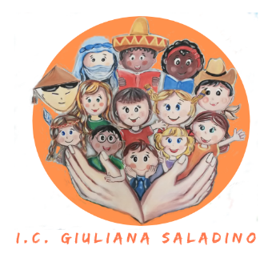 | 

Istituto Comprensivo Statale
“GIULIANA SALADINO”
Via Barisano da Trani ,7/9 – Tel.0916734993 – Fax 0916731608
90145 – P A L E R MO
Cod. Fiscale 80013800828 – CM PAIC897004
Osservatorio di Area Distretto 12 – Ambito territoriale 19
www.icgiulianasaladino.edu.it - Mail: paic897004@istruzione.it

Circolare n. 161/A.S. 2018-2019 Palermo, 01/04/2019

AI DOCENTI S.S.I°

AI GENITORI S.S.I°

ALLA DSGA

OGGETTO: Ricevimento genitori II° quadrimestre A.S. 2018-2019.

Si informano tutti i genitori che MARTEDI 16 aprile 2019 avrà luogo il ricevimento dei genitori per il II° quadrimestre secondo il seguente calendario:
dalle ore 15,30 alle ore 16,30 Classi Prime
dalle ore 16,30 alle ore 17,30 Classi Terze
dalle ore 17,30 alle ore 18,30 Classi Seconde
I docenti saranno radunati per Consigli di Classe in aule opportunamente predisposte al primo piano ed il ricevimento sarà gestito dal Coordinatore di Classe.
I docenti impegnati su più sezioni presenzieranno a turno in tutti i Consigli.
L’ingresso dei genitori al piano sarà possibile soltanto nell’orario previsto per ciascuna classe e lo stesso sarà regolamentato attraverso un turno autogestito.
I singoli docenti dovranno - per i casi di maggiore criticità nelle discipline di interesse - convocare in orario antimeridiano i genitori evitando così un eccessivo prolungamento dell’incontro in questa sede.
Infine, sarà cura del Coordinatore di classe comunicare ai genitori degli alunni con gravi criticità (non presenti al ricevimento) la situazione educativo-didattica attraverso il modello allegato alla presente.
I docenti impegnati su più scuole sono invitati a dare tempestiva comunicazione ai loro referenti.
La DSGA è invitata a disporre quanto di sua competenza.

Il Dirigente Scolastico
Prof. Giusto Catania
Firma autografa omessa ai sensi
dell’art. 3, comma 2, del D.L.vo n°39/1993

